PRESSEINFORMATION

18. August 2021

Nachhaltig geht mit Smart Home

**Energie sparen und Ressourcen schonen mit über 100 kompatiblen Smart Friends-Lösungen.**

Wie lässt sich der Wunsch nach einem komfortablen Zuhause mit dem eines nachhaltigen Lebens verbinden? Wie vereint man Klimaschutz und individuelle Wohnbedürfnisse? Mit durchdachten Smart Home-Systemen, wenn diese sorgfältig ausgewählt und sinnvoll genutzt werden.

**Nachhaltig ist …**

Nachhaltigkeit ist in aller Munde. Dabei wird der Begriff häufig verkürzt mit „Dauerhaftigkeit“ gleichgesetzt. Doch Nachhaltigkeit ist mehr als ein Produkt, das lange hält. Es verbraucht im Lauf seines Lebenszyklus nur so viel Energie und Rohstoffe, dass es den Ressourcenvorrat der Erde nicht verkleinert. Deshalb sind beispielsweise Lösungen auf Basis erneuerbarer Energien nachhaltig. Und deshalb können auch Smart Home-Systeme nachhaltig sein: Wenn sie etwa mit Ökostrom betrieben werden und mehr Energie sparen als herkömmliche Haustechnik.

**Smarte Rollläden**

Auch Rollläden lassen sich im Smart Home des Smart Friends-Systems elektrisch und automatisch steuern. Ausgestattet mit entsprechenden Reglern, erkennen sie Licht und Schatten am Fenster – und reagieren unmittelbar darauf. Im Sommer verschatten solche smarten Funk-Rollladenantriebe wie Schellenberg sie anbietet die Wohnräume. Sie schützen so vor der Mittagshitze, integriert in das Smart Home System „Smart Friends“. Das Zuhause bleibt angenehm kühl – energieintensive Ventilatoren oder gar Klimaanlagen werden damit häufig überflüssig. In dieser Form eine nachhaltige Lösung!

**Smarte Beleuchtung**

Unabhängig vom Smart Home-Trend haben Verbraucherinnen und Verbraucher gelernt: Wer Energie sparen und etwas für die Umwelt tun will, der setzt zu Hause auf LED-Beleuchtung. Doch wie nachhaltig ist eine LED-Leuchte, die angelassen wird, auch wenn niemand im Raum ist? Hier helfen Smart Home-Anwendungen wie Sensoraußenleuchten von Steinel, smarte Steckdosen von Abus und Schellenberg, smarte Beleuchtungslösungen „tint“ von Müller-Licht“ oder Funk-Lichtschalter, die auch von Schellenberg angeboten werden. Miteinander vernetzt und kompatibel im Smart Home-System „Smart Friends“ steuern die Geräte die Beleuchtung – und holen in puncto Nachhaltigkeit mehr heraus.

**Smarte Heizung**

Ein gutes Beispiel für das nachhaltige Smart Home ist auch intelligent gesteuerte Heizungstechnik. Smarte Heizkörperthermostate wie das von Schellenberg regulieren automatisch mit einstellbaren Heizphasen die Raumtemperatur. So wird etwa durch Temperaturabsenkung Energie gespart, wenn niemand zu Hause ist. So kann bis zu 30 % der Heizenergie gespart werden, die konventionelle Wohnumgebungen verbrauchen.

**Smart kaufen**

Die Entscheidung für eine nachhaltige Zukunft im Zuhause fällt mit dem Kauf. Denn Smart Home-Produkte, die inkompatibel nur als Insellösung funktionieren und schnell veralten, sind nicht nachhaltig. Auch die Menge der Geräte will gut überlegt sein. Gekauft werden sollte nur das, was für die persönliche Situation wirklich notwendig ist. Der smarte Kunde wählt ein Smart Home-System, das aus vielen kompatiblen Produkten besteht. Damit er sein Smart Home auch nachhaltig nutzen und bei Bedarf Schritt für Schritt erweitern kann.

**Smart Friends**

Exemplarisch für nachhaltige Smart Home-Lösungen steht die Kooperation Smart Friends. Hier bieten Markenhersteller wie Abus, Müller-Licht, Schellenberg und Steinel gemeinsam mehr 100 kompatible smarte Produkte an. Inklusive Steuerzentrale und App. Die Daten werden übrigens ohne Cloud sicher lokal gespeichert.

Wörter: 470

Zeichen inkl. Leerzeichen: 3.502

**Über die Smart Friends**

Smart Friends ist eine Kooperation von Markenherstellern im Bereich Smart Home. Über das gemeinsam entwickelte Smart Home-System mit der Smart Friends-Box als Steuerzentrale stehen damit Nutzern mehr als 100 kompatible Produkte aus den Bereichen Sicherheits-, Licht-, Antriebs- und Sensortechnik der Marken Abus, Müller-Licht, Schellenberg und Steinel zur Verfügung. Die Smart Friends Box spricht viele Funk-Sprachen. Sie unterstützt zusätzlich zu den eigenentwickelten Funk-Protokollen von Schellenberg und ABUS auch die verbreiteten Funk-Standards ZigBee und Z-Wave. Dies ermöglicht die nachträgliche Einbindung bereits installierter Smart Home-Technik und eine Kompatibilität zu noch mehr smarten Produkten.

So bietet Smart Friends zukunftssichere, innovative und vielfältige Möglichkeiten zum einfachen Nachrüsten für das smarte Zuhause und der intuitiven Bedienung mit nur einer App – von der Beleuchtung, Rollläden und Heizung bis hin zu Alarmanlage und Co. Darüber hinaus ist auch die Sprachsteuerung via Alexa oder Google Home möglich. Das Smart Friends System sorgt dabei für eine sichere lokale Datenspeicherung ohne Cloud.

**www.smart-friends.com**

Pressebild 01

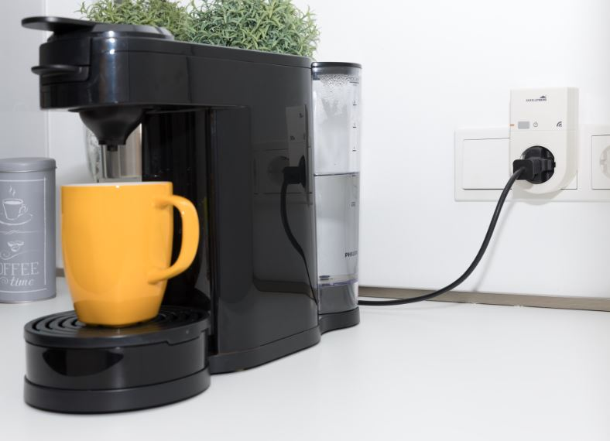

© Schellenberg

Bildunterschrift: Smarte Innensteckdose von Schellenberg für die gezielte Steuerung elektrischer Geräte.

Pressebild 02

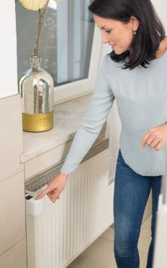

© Schellenberg

Bildunterschrift: Mit dem Funk-Thermostat von Schellenberg lässt sich die Heizung smart steuern.

Pressebild 03

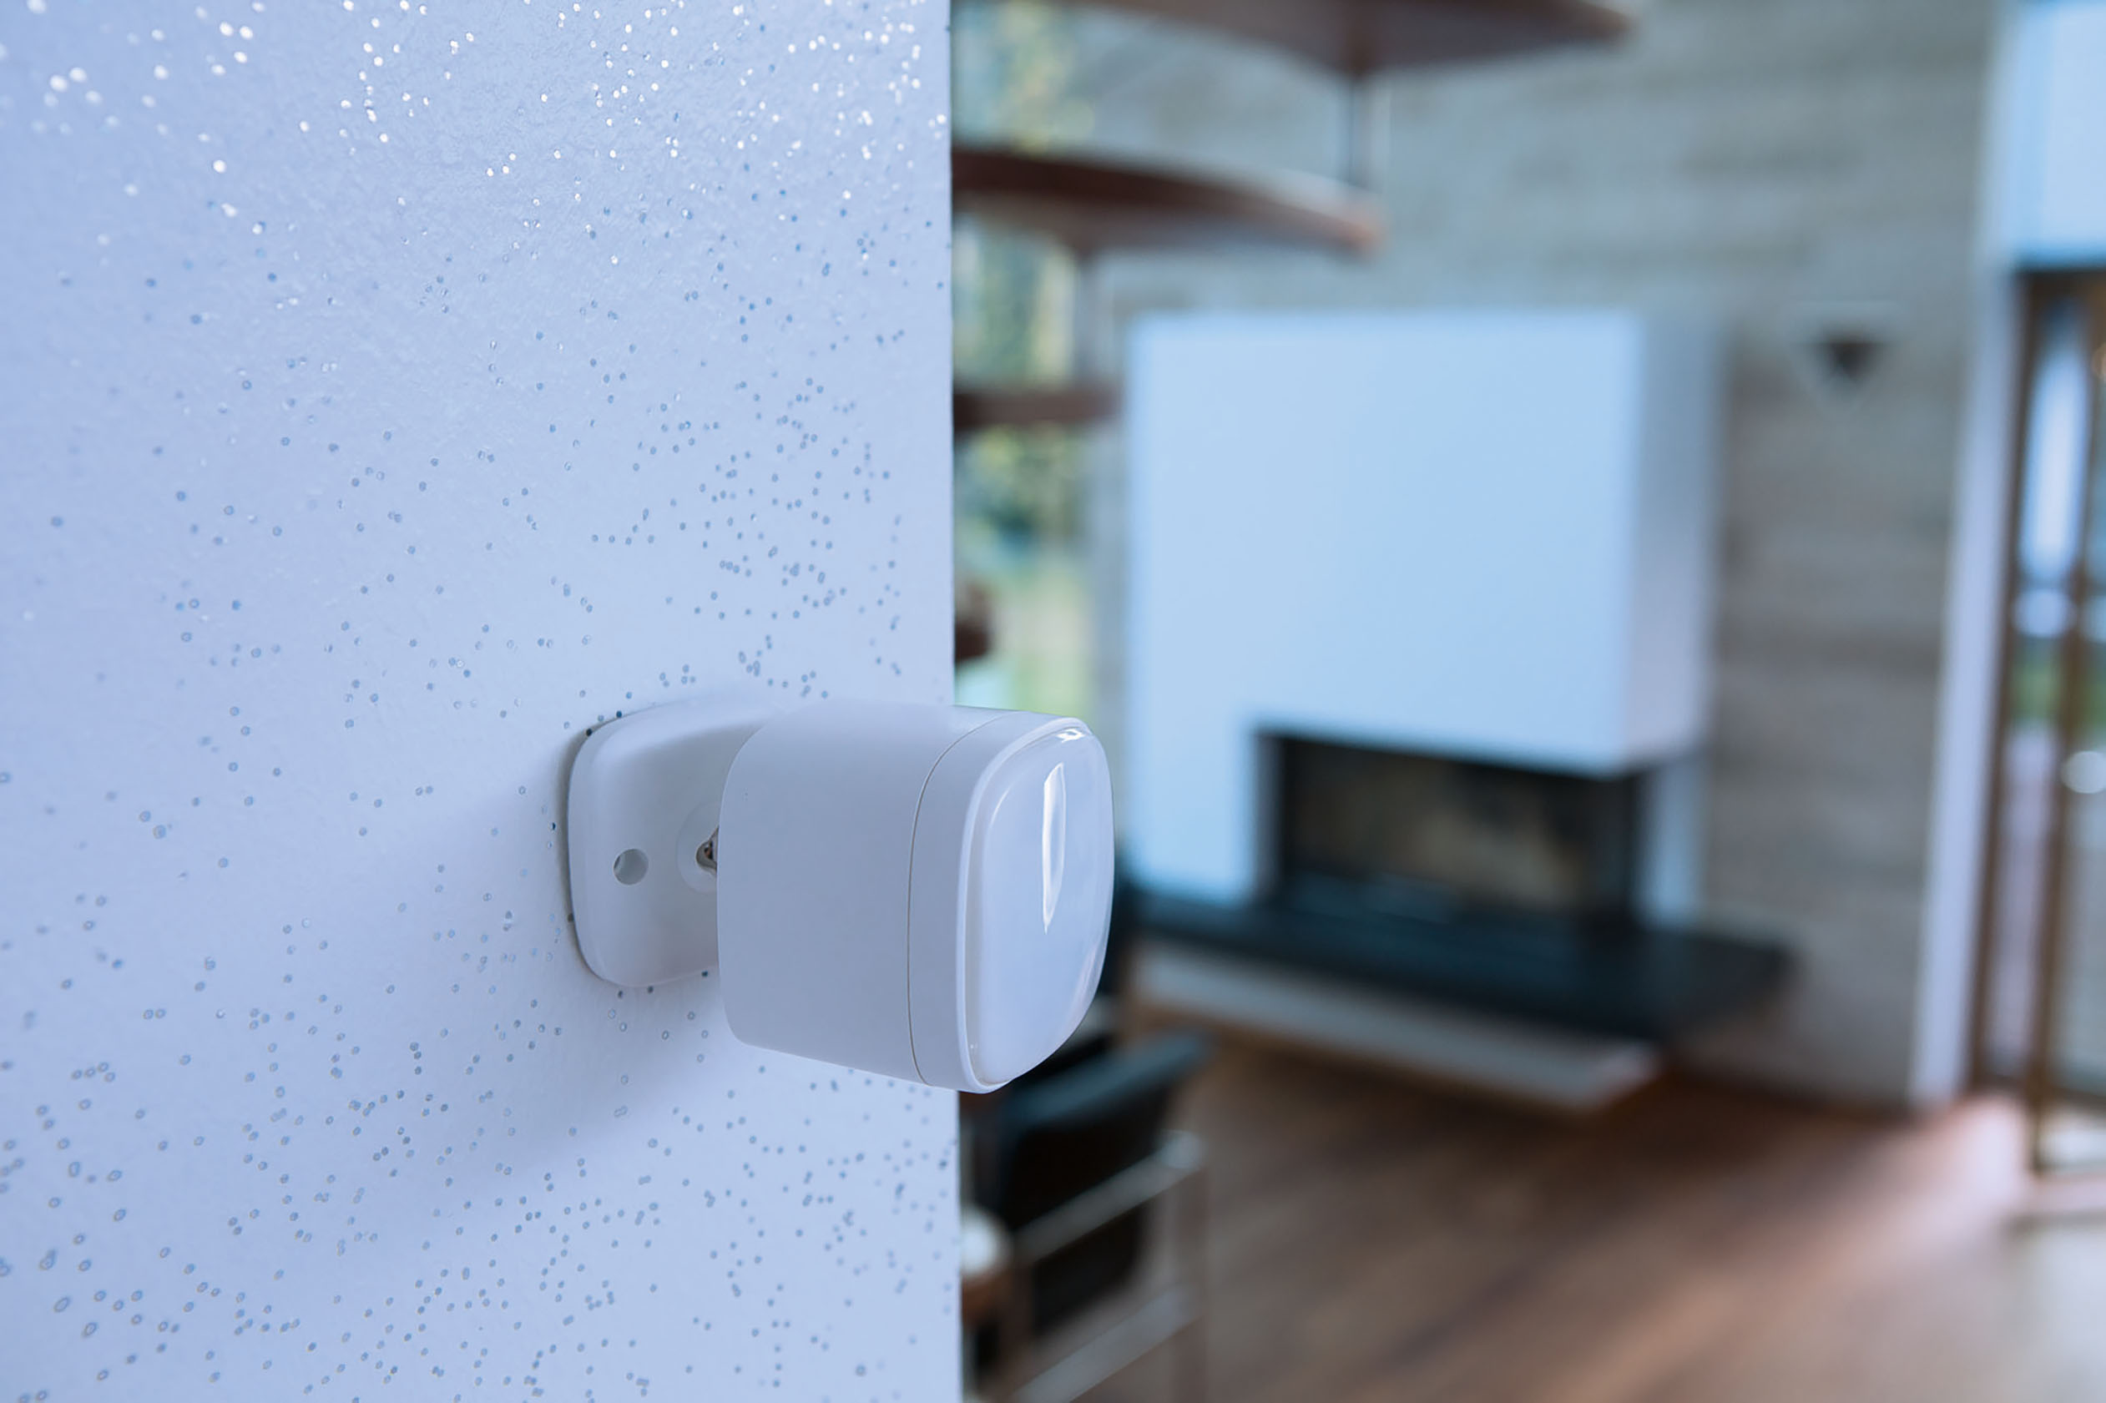

© ABUS

Bildunterschrift: Z-Wave Multisensor von Abus: Bei hellerem Umgebungslicht, etwa wenn vergessen wurde die Beleuchtung auszuschalten, misst der Sensor die Veränderung und die Lampen schalten bei entsprechender smarter Einstellung automatisch aus.

Pressebild 04

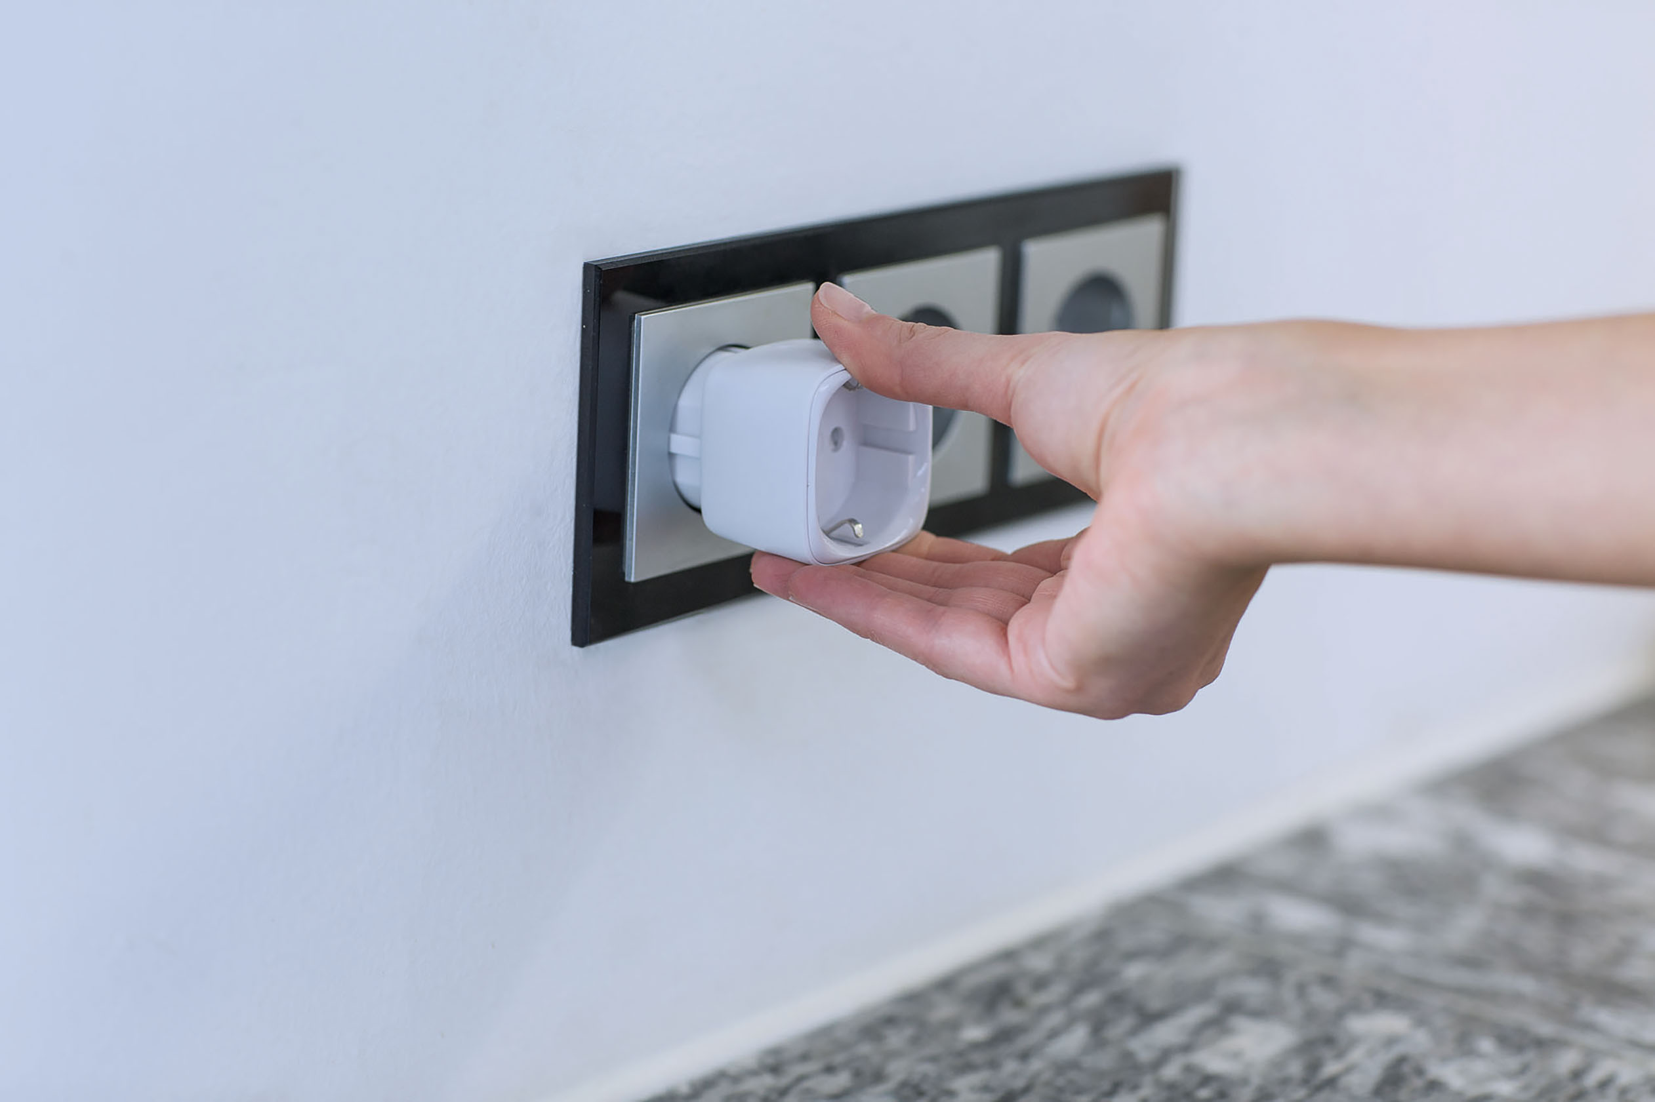

© ABUS

Bildunterschrift: Funk-Steckdose von Abus

Pressebild 05

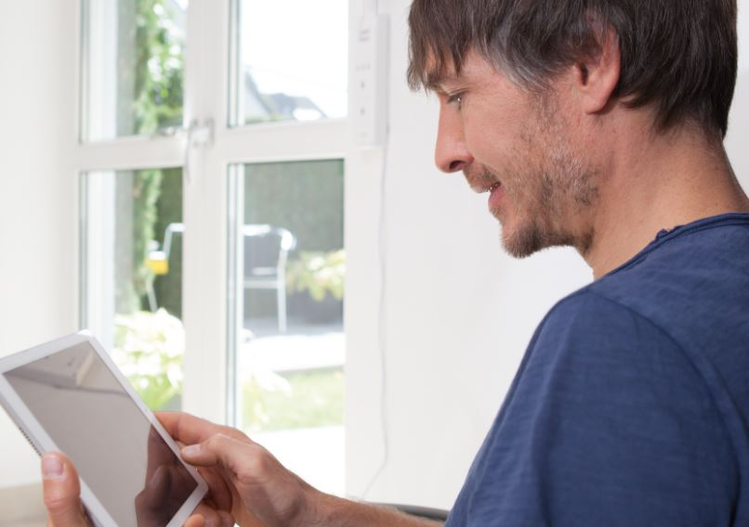

© Schellenberg

Bildunterschrift: Smart gesteuerte Rollladenantriebe unterstützen beispielsweise im Winter beim Kälteschutz und helfen Wärmeenergie einzusparen.

Pressebild 06

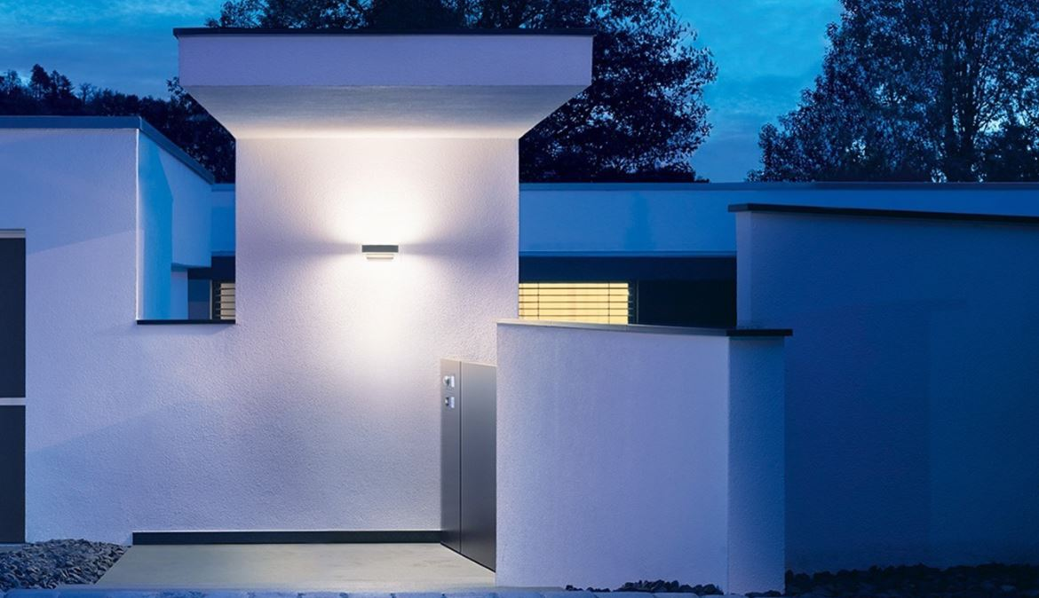

© Steinel

Bildunterschrift: Die Sensoraußenleuchte L 810 LED iHF Z-Wave von Steinel ist ideal für Hauseingänge und Hausfronten. Sie sorgt für effektvolle Beleuchtung, Sicherheit und gezielten Lichteinsatz.

Pressebild 07



© Smart Friends

**Kontakt:**

Smart Friends

Kooperation Smart Home n. e. V.

Altenhofer Weg 25

58300 Wetter

www.smart-friends.com

Ihr Ansprechpartner PR/Media:

Stefan Köhler

Tel.: 0271 89056-450

stefan.koehler@schellenberg.de

Alfred Schellenberg GmbH

An den Weiden 31

57078 Siegen

www.schellenberg.de